Разработка урока математики в 4 классе по теме
«Запись смешанного числа в виде неправильной дроби»
(по учебнику Л. Г. Петерсон)

Цель – сформировать первичное умение выполнять преобразование смешанного числа в неправильную дробь.
Тип урока – открытие нового знания.
Оборудование – листы самооценки (Приложение 1), карточки для работы в группах (Приложение 2), маркеры (по количеству групп в классе), учебник «Математика» Л. Г. Петерсон, 4 класс, часть II, издательство «Ювента», компьютер и интерактивная доска, документ – камера. В качестве иллюстративного материала используется презентация, выполненная в программе Smart Notebook.

Ход урока

1. Организационный момент (оформление записи в тетради). Слайд 1.

2. Мотивация (самоопределение) к учебной деятельности. Слайд 2.
-Что это? (в левой части экрана при прикосновении появляется картинка с изображением МГУ)
-А это кто? (справа - Ломоносов)
-Какое отношение МГУ имеет к Ломоносову?
= Михаил Васильевич Ломоносов является основателем Московского государственного университета, это произошло более 250 лет назад
-Кем был Ломоносов?
= великим ученым
-Одной из сфер его интересов была математика. Ломоносов говорил («открыть шторку»): «Математика ум в порядок приводит». Как вы понимаете это высказывание?
-Давайте и мы сегодня попробуем привести свой ум в порядок. Над какой темой мы работаем на уроках математики уже продолжительное время?
= это тема «Дроби»
-Какую цель вы поставили бы перед собой на урок? Запишите на листе самооценки.
(Спросить 3 – 4 человек)

3. Актуализация знаний и фиксация затруднения в пробном действии.
Слайд 3.
- Что вы можете сказать об этих числах?
= это дроби и смешанные числа
- Дайте определение правильным и неправильным дробям.
= правильными называются дроби, числитель которых меньше знаменателя, а неправильными – дроби, числитель которых равен знаменателю или больше его
- Что такое смешанные числа?
= это числа, состоящие из целой и дробной частей
Слайд 4.
- Разбейте числа на группы.
(Учащиеся по одному выходят к доске, распределяют числа в три группы: правильные дроби, неправильные дроби, смешанные числа).
- Назовите неправильные дроби, которые можно записать в виде натурального числа.
= $\frac{\text{57}}{\text{19}},\frac{\text{99}}{\text{99}}$
- Что это за числа?
Слайд 5.
(На экране учитель пишет равенства)
$$\frac{\text{57}}{\text{19}}=3,\frac{\text{99}}{\text{99}}=1$$
- Что можно сделать с остальными неправильными дробями?
= мы можем из них выделить целую часть
- Выполните названное вами действие.
(На экране учащиеся по одному пишут равенства, остальные работают в тетради)
$\frac{\text{13}}{7}=1\frac{6}{7},\frac{\text{39}}{\text{18}}=2\frac{3}{\text{18}}$
Слайд 6.
-Решите уравнение.
$$\frac{x}{6}=\frac{3}{6}$$
= х равен 3, потому что это равные дроби
(Проверка на экране с помощью лупы)
Пробное действие.
-Тогда решите такое уравнение (находится справа на экране «за шторкой»).
$$\frac{x}{5}=2\frac{3}{5}$$
(Дети решают полминуты).
-Поднимите руку, у кого нет ответа. Что вы не смогли сделать?
= мы не смогли решить предложенное уравнение
- Что нового в этом уравнении?
= вместо дробей в уравнении есть смешанное число
-У кого есть ответ?
(Выслушиваются различные варианты).

4. Выявление места и причины затруднения.
- Какое задание вы должны были выполнить?
= надо было решить уравнение, выполнив перевод смешанного числа в дробь
- Почему вы не смогли выполнить задание или обосновать полученный результат?
= мы не знаем способ перевода смешанного числа в дробь
-Как бы вы сформулировали тему урока?
-А цель урока?

5. Построение проекта выхода из затруднения.
- Какой будет дробь в результате перевода?
= так как смешанное число больше 1, значит, в результате перевода получится неправильная дробь
Слайд 7.
-Пользуясь информацией, данной в учебнике на с. 30, вам нужно будет, работая в группе, выполнить перевод смешанного числа в неправильную дробь.
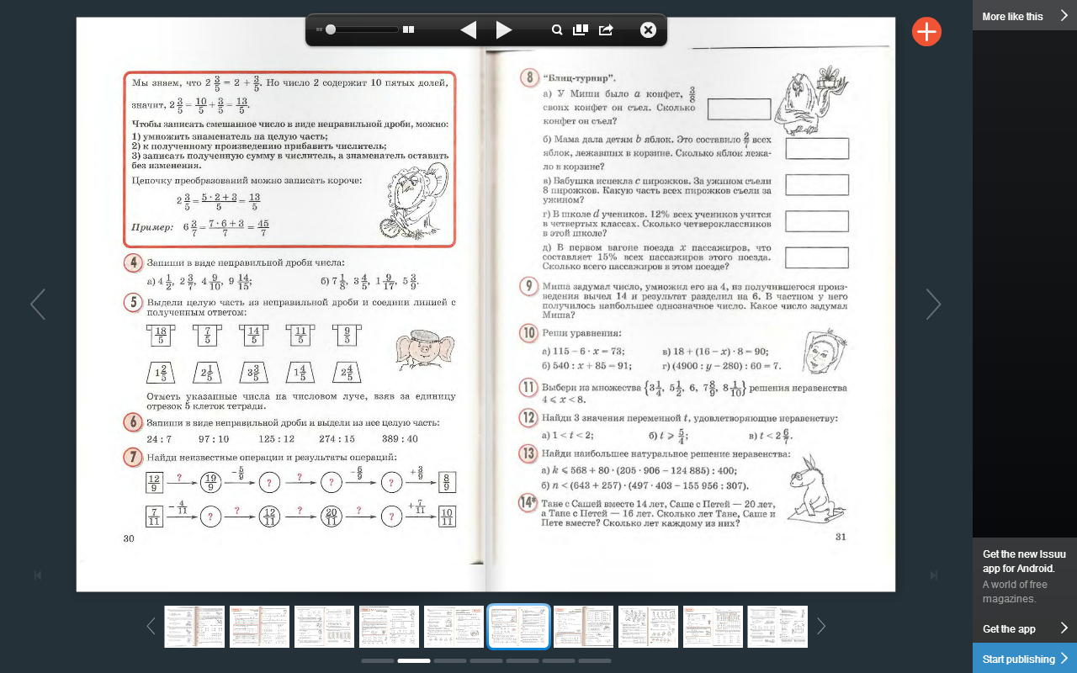

6. Реализация проекта выхода из затруднения.
Слайд 8.
(Дети делают выбор цвета квадрата на экране, с обратной стороны каждого записано смешанное число. На работу в группах отводится 3 минуты. Дети пишут на заранее заготовленном листе маркером. По окончании работы три группы представляют результат своей работы, рассказывают, как они выполняли задание. Остальные группы работают на дополнение).
Результат работы первой группы:
$3\frac{5}{\text{17}}=\frac{\text{56}}{\text{17}}$
Результат работы второй группы:
$4\frac{1}{\text{11}}=\frac{\text{45}}{\text{11}}$
Результат работы третьей группы:
$6\frac{4}{7}=\frac{\text{46}}{7}$
Слайд 10.
- Теперь вы можете выполнить пробное задание?
= да!
(Учитель пишет на экране под диктовку учащихся).
$2\frac{3}{5}=\frac{2⋅5+3}{5}=\frac{\text{13}}{5}$, х = 13

7. Первичное закрепление во внешней речи.
С. 30 №4 (а) – первые два - коллективно, третий и четвертый – в парах.

8. Самостоятельная работа с самопроверкой по эталону.
С. 30 №5 (выводится через документ – камеру)
Сначала учащиеся работают самостоятельно, затем один ученик соединяет на экране подходящие пары.

9. Включение в систему знаний и повторение.
Слайд 11.
Задание на интерактивной доске «Сопоставьте числа с рисунками».

10. Рефлексия учебной деятельности на уроке.
- Вспомните девиз нашего урока, удалось ли привести ум в порядок?
- Достигли вы той цели, которую ставили?
- Оцените свою работу на уроке с помощью листа самооценки.
- Следует ли еще тренироваться в записи смешанного числа в виде неправильной дроби?
Слайд 12.
- Составьте алгоритм перевода смешанного числа в виде неправильной дроби.

Домашнее задание:
- Учащиеся, отметившие на листе самооценки один плюс, выполняют на с. 30 №4 (б), №6; два плюса – с. 30 №6.

- Все учащиеся получают ссылки на онлайн задания в Интернете для тренировки в переводе смешанных чисел в неправильные дроби:
http://ru.onlinemschool.com/math/practice/fraction/transform1/
http://school-assistant.ru/?predmet=matematika&theme=smeshanie_chisla
http://egeurok.ru/Html/drobi_smesh_chisla.html

Приложение 1

Лист самооценки
Моя цель на урок__________________________________________________
__________________________________________________________________

Утверждения | Поставьте знак «+», «±», «?»
1) Я знаю способ записи смешанного числа в виде неправильной дроби.
2) Я умею записывать смешанные числа в виде неправильной дроби.
3) Мне необходимо поработать над…

Приложение 2

3 =
3 =
4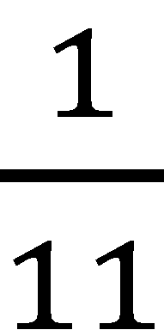 =

4 =

6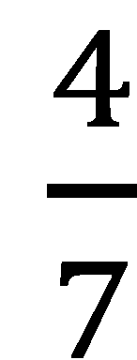 =

6 =

